Clausura del Foro de Seguridad Vial

Rubalcaba: no resignarse al "reguero de sangre" que causan accidentes
24-02-2009 - Lourdes Carmona
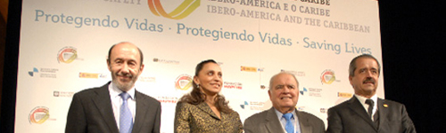
Con más de ciento veinticinco mil millones de muertos anuales, y siendo la principal causa de mortalidad de los jóvenes de la región, los siniestros viales constituyen en Iberoamérica y el Caribe un problema de primera magnitud cuyo tratamiento requiere de un esfuerzo equivalente, así como de un grado de implicación tanto a nivel nacional como internacional y, en particular, de la Comunidad Iberoamericana y el Caribe.
El ministro del Interior, Alfredo Pérez Rubalcaba, junto con el Secretario General Iberoamericano Enrique Iglesias han clausurado este martes el I encuentro sobre seguridad vial. Rubalcaba ha hecho un llamamiento a no resignarse al "reguero de sangre" que dejan en las carreteras los accidentes de tráfico y ha asegurado que España ha demostrado que la lucha contra la siniestralidad vial "es un trabajo que merece la pena".
Así se ha pronunciado el titular de Interior al participar en el acto de clausura de la cumbre sobre seguridad vial en Iberoamérica y el Caribe que durante dos días ha reunido en Madrid a responsables políticos y expertos para tratar de reducir las víctimas en las carreteras de esas regiones.
Pérez Rubalcaba ha subrayado "el dolor" que producen las cifras de 1,2 millones de muertos al año en el mundo, de ellos 120.000 en Iberoamérica, que causan, ha dicho, "demasiado sufrimiento como para que no pueda y deba ser evitado".
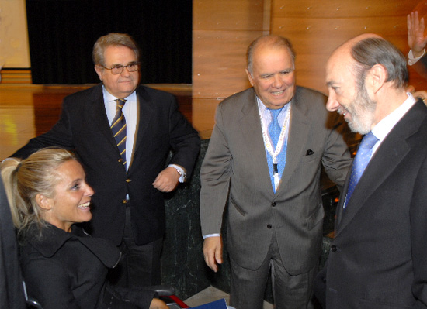
Este Encuentro ha contado con 680 participantes, entre los que cabe destacar a 14 Ministros y Viceministros, 48 ponentes y moderadores, 12 Organismos Internacionales, y 60 medios de comunicación acreditados. Han participado representantes de 35 países, en su mayor parte de la Región Iberoamericana y Caribeña. Agradecemos la presencia junto a nosotros de profesionales de Eslovaquia, Estados Unidos, Estonia, Federación Rusa, Francia, Italia, Marruecos, Reino Unido y Ucrania.
El Encuentro Iberoamericano y del Caribe de Seguridad Vial “Protegiendo Vidas”, en estrecha colaboración con organizaciones internacionales y nacionales, y con la sociedad civil, ha permitido avanzar en la formación de consensos sobre principios, criterios y buenas prácticas de la seguridad vial en nuestros países, mediante planes estratégicos conducentes a la implementación de las recomendaciones del Informe Mundial para la Prevención de Lesiones por Siniestros de Tránsito de la Organización Mundial de la Salud y del Banco Mundial.
A continuación se enumeran los Principios de Madrid:
1. La seguridad vial debe constituir una Política de Estado, inclusiva de sus tres poderes, Legislativo, Ejecutivo y Judicial, formulada con la participación y el consenso de las fuerzas políticas de cada país.
2. El Encuentro puso de manifiesto la voluntad de todos los actores participantes para avanzar en la construcción de un Espacio Común Iberoamericano y del Caribe de Seguridad Vial.
3. Los países son responsables de promover sus capacidades en materia de seguridad vial lo cual implica contar con:
• Un organismo estatal responsable
• Un sistema fiable y objetivo de recogida y tratamiento de datos
• Una estrategia y un plan de acción
• Recursos adecuados
• Intervenciones multisectoriales y focalizadas que se refieran a infraestructuras seguras y al uso de cascos y cinturones de seguridad, y prevengan la conducción bajo los efectos del alcohol y las drogas, así como el exceso de velocidad
• Reforzamiento de las capacidades nacionales y de la cooperación internacional
En el Encuentro se presentaron algunos ejemplos de historias de éxito en varios de los ámbitos señalados.
4. Se anima a los países a que aborden la seguridad vial con base en la idea de “sistemas seguros”, que involucran tanto al usuario como a la carretera y al vehículo, con el propósito de minimizar los daños, con independencia de la eventual comisión de errores humanos .
Parte principal de este método es la evaluación sistemática y mejora de la capacidad viaria.
La seguridad vial debe ser un factor primordial en el planeamiento, el diseño, la construcción y el mantenimiento de las carreteras.
5. El período 2010-2020 debería ser declarado Década Mundial de la Seguridad Vial. Las actividades que en ella se desarrollen deberían conducir a una reducción sustancial de las tasas de mortalidad previstas. Se anima a los países a poner en marcha esas acciones para alcanzar las metas de reducción del 50 % del incremento esperado en víctimas fatales por siniestros viales en 2020. Adicionalmente, sería oportuno que los países establecieran metas alcanzables a medio plazo, tal como ha propuesto Naciones Unidas.
6. Las organizaciones multilaterales globales y regionales deberían reconocer que la seguridad vial constituye un aspecto crítico del desarrollo de la Región, por lo cual debe ser incorporada a sus agendas regionales con carácter prioritario. A esos efectos, es necesario asegurar que la Facilidad Global para la Seguridad Vial cuente con los recursos necesarios .
7. A los efectos de disponer de recursos adecuados para la seguridad vial, es de relevancia el llamamiento formulado por la Comisión de la Seguridad Vial Global de invertir un mínimo del 10% de todos los costes de infraestructuras de transporte, en seguridad vial.
8. La seguridad vial es una materia multisectorial que debe ser tratada por los Gobiernos, y las Administraciones locales, regionales y federales, con la participación de la sociedad civil y el sector privado.
9. Los sistemas de autoridad eficaces constituyen un elemento fundamental de las políticas de seguridad vial. La percepción de las sanciones como lógicas y razonables, la igualdad de todos ante la ley, así como el evitar la sensación de impunidad y de falta de transparencia del sistema, son factores de vital importancia para su aceptación por parte de los ciudadanos.
10. Los medios de comunicación juegan un papel fundamental en la concienciación y generación de voluntad política para una mayor seguridad vial. Reconociendo sus capacidades, les animamos a desempeñar un papel más activo y eficaz para informar responsablemente sobre esta epidemia a los ciudadanos y los poderes públicos.
11. Las víctimas son una parte esencial de la seguridad vial. Apoyamos la iniciativa de promover la creación de una federación iberoamericana y del Caribe de las asociaciones de víctimas de los siniestros de tránsito y celebrar un encuentro a tal efecto en el curso de este año.
12. Considerando que los siniestros viales son una importante y urgente amenaza en los países de la región, animamos a los gobiernos, a las Organizaciones internacionales, a la sociedad civil y al sector privado a que apoyen y participen activamente en el desarrollo de formas de colaboración que faciliten el trabajo conjunto de la Asociación Iberoamericana de Seguridad Vial y la Comisión Transitoria de Seguridad Vial para América Latina y el Caribe, y fortalezcan las capacidades nacionales y regionales para disminuir la siniestralidad y las víctimas. Esto representa un paso importante para nuestra región, por lo que instamos a la plena participación de todos los actores aludidos.
13. Se anima a los países de la Región a participar activamente en la Reunión Ministerial Global de Moscú organizada por las Naciones Unidas, y a implementar las recomendaciones que surjan de la misma. Al efecto, se insta a los países iberoamericanos y caribeños a coordinar posiciones.
14. Es necesario procurar que la actual crisis financiera y económica internacional no impacte negativamente en los recursos destinados a la seguridad vial.
15. Los participantes manifiestan a la Secretaría General Iberoamericana y al Comité Organizador su reconocimiento por la excelente preparación y desarrollo de este encuentro, y proponen la celebración de una segunda edición en 2011, con el objetivo de seguir protegiendo vidas.

http://www.diariocritico.com/ocio/2009/Febrero/sociedad/131918/foro-seguridad-vial-concusiones.html

